**Brute force**

**Địnhnghĩaphươngpháp**

* Brute force làmộtcáchtiếpcậncáccáchgiảiquyếtnóvấnđềmộtcáchđơngiảnnhất, thườnglàtrựctiếpdựatrênđịnhnghĩacủacáckháiniệmđượcnhắctới.

**Ý tưởngcủaphươngpháp**

* "Force" đượcngụ ý trongđịnhnghĩacủachiếnlượccủamáytínhchứkhôngphảitrítuệ con người
* "Cứlàmđi!" sẽlàmộtcáchnóikhácđểmiêutả Brute force làgì, miễngiảirakếtquảlàổnvàchúngkhôngnhấtthiếtphảilàcáchlàmtốiưunhất.

**Cácvídụgiảithuậtchophươngphápgiải Brute force**

1. Selection sort (Sắpxếpchọn)

**Ý tưởngthuậtgiải:**

Chúng ta bắtđầuthuậttoánsắpxếpchọnbằngcáchquéttoànbộmảngchotrướcđểtìmphầntửnhỏnhấtcủanóvàđổinóvớiphầntửđầutiênlúcnàychúng ta đãđặtphầntửnhỏnhấtnàyvàovịtrícuốicùngcủanótrongmảngđãđượcsắpxếp

Sauđó, chúng ta tiếptụcduyệtmảngvớicácphầntửcònlại, bắtđầuvớiphầntửthứhai, đểtìmphầntửnhỏnhấttrongsố n - 1 phầntửcònlạivới n làđộdàimảngchotrướcvàtraođổinóvớiphầntửthứhai, đặtphầntửnhỏthứhaivàovịtrícuốicùngcủanó. Nóichung, phầntửthứ i-thmỗikhi t duyệttrongmảng, thuậttoánsẽtìmphầntửnhỏnhấttrongkhoảng n-i phầntửvàđổinóvớiphầntửthứ i củamảng

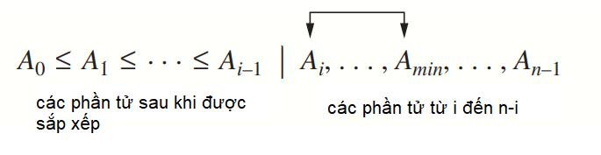

**Mãgiả - Pseudo code:**

ALGORITHM SelectionSort(A[0..n − 1])

//Sorts a given array by selection sort

//Input: An array A[0..n − 1] of orderable elements

//Output: Array A[0..n − 1] sorted in nondecreasing order

for i ← 0 to n − 2 do

min ← i

for j ← i + 1 to n − 1 do

if A[j ] < A[min] (*)

min ← j

swap A[i] and A[min]

**Phântíchgiảithuật:**

Kíchthướcđầuvàocủagiảithuậtthựcralàsốphầntử n; phéptoáncơbảnđắtgiánhấtlà so sánhkhóa A [j] <A [min] đượcđánhdấu ở (*).

Trườnghợptốtnhấtlàkhimảngcó 1 phầntửhoặckhôngcóphầntửkhigiảithuậtkhôngcầnthựchiệnbấtkìphéplặpnào

Trườnghợpxấunhấtcũngnhưtrườnghợptrungbìnhlàkhigiảithuậtphảiduyệthếtmảngchotrước.

Cònsốlầnnóđượcthựcthichỉphụthuộcvàokíchthướcmảngvàđượccungcấpbởitổngsau:

